CISMARU ADRIAN, 332AA

DOCUMENTATIE PROIECT AWJ – GESTIONAREA CLASELOR DE ELEVI DIN LICEU

- Specificarea functionalitatilor de baza si suplimentare

Aceasta aplicatie afiseaza atat lista cu clasele stocate in baza de date, cat si liste in functie de clasa cu elevii din clasele respective. De asemenea, aplicatia ofera posibilitatea, de a crea, sterge si modifica clase sau elevi. Crearea, stergerea si modificarea sunt disponibile exclusiv administratorului. Aplicatia mai are in plus optiunea de login/logout in cadrul interfetei de inceput.

- Descrierea claselor proiectului

Aplicatia foloseste clasa principala a programului GestionareClaseApplication.java, 2 clase tip POJO (Plain old Java object): Clasa.java si Elev.java, clasele tip Controller: AppController.java, AuthController.java, ClasaController.java, ElevController.java, si alte 3 clase auxiliare: DatabaseConnection.java, SecurityConfig.java si Functions.java.
AppController.java: rute generale (”/” și “/login”). Pe “/” citește din baza de date numărul total de elevi și clase și le trimite în index.
AuthController.java: autentificare + sesiune. Verifică user/parolă pentru Admin / Elev / Profesor, setează în sesiune username și role, oferă și logout (“/endSession”).
ClasaController.java: management clase (listare, căutare, creare, modificare, ștergere). Lucrează direct cu DB prin JDBC și returnează view-urile din folderul Clasa.
ElevController.java: management elevi pe o anumită clasă (listare pe clasa_id, căutare, creare, modificare, ștergere). Face validări (nume/CNP/email/parolă), verifică duplicate și returnează view-urile din folderul Elev.

Clasa.java: reprezintă o clasă de elevi, conținând informații precum denumirea, profilul, specializarea și anul școlar, include functii de tip getter si setter pentru fiecare atribut.
Elev.java: care reprezintă un elev, asociat unei clase, și stochează date de identificare precum nume, prenume, CNP și e-mail, include functii de tip getter si setter pentru fiecare atribut.

DatabaseConnection.java: responsabilă de crearea și furnizarea conexiunilor JDBC către baza de date Microsoft SQL Server.
SecurityConfig.java: clasă auxiliară de securitate, responsabilă de criptarea și verificarea parolelor folosind algoritmul BCrypt.
Functions.java: care oferă funcții statice de validare, utilizate pentru verificarea formatului valorilor de tip String.
GestionareClaseApplication.java: clasa de tip entry point, care porneste aplicatia Spring Boot si initializeaza contextul aplicatiei.

- Descrierea elementelor functionale oferite prin interfata grafica cu Utilizatorul

Aplicatia ruleaza pe http://localhost:8081/ si se deschide cu o interfata simpla formata din titlu, 2 afisaje unde sunt aratate numarul de elevi si numarul de clase stocate in baza de date, un buton mare care redirectioneaza utilizatorul in lista cu clase, iar in coltul din dreapta sus un buton login pentru autentificare. Interfata este asigurata.
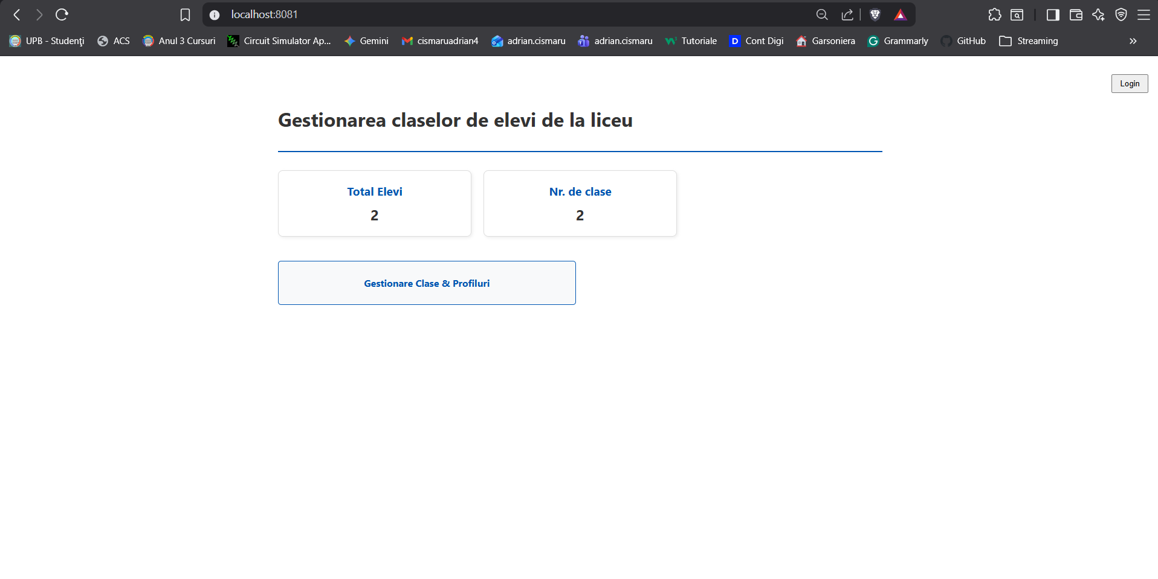
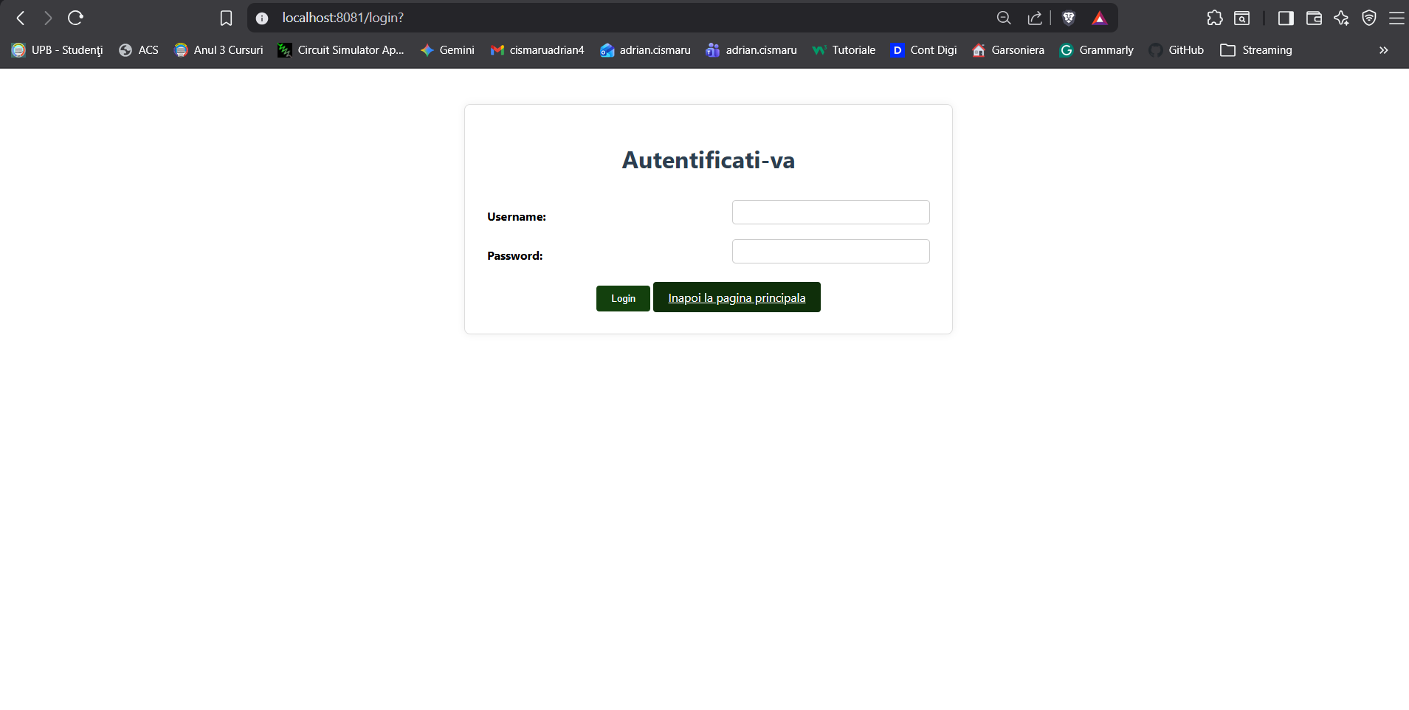
Butonul “Gestionare Clase & Profiluri” ma duce in tabelul cu Clase:
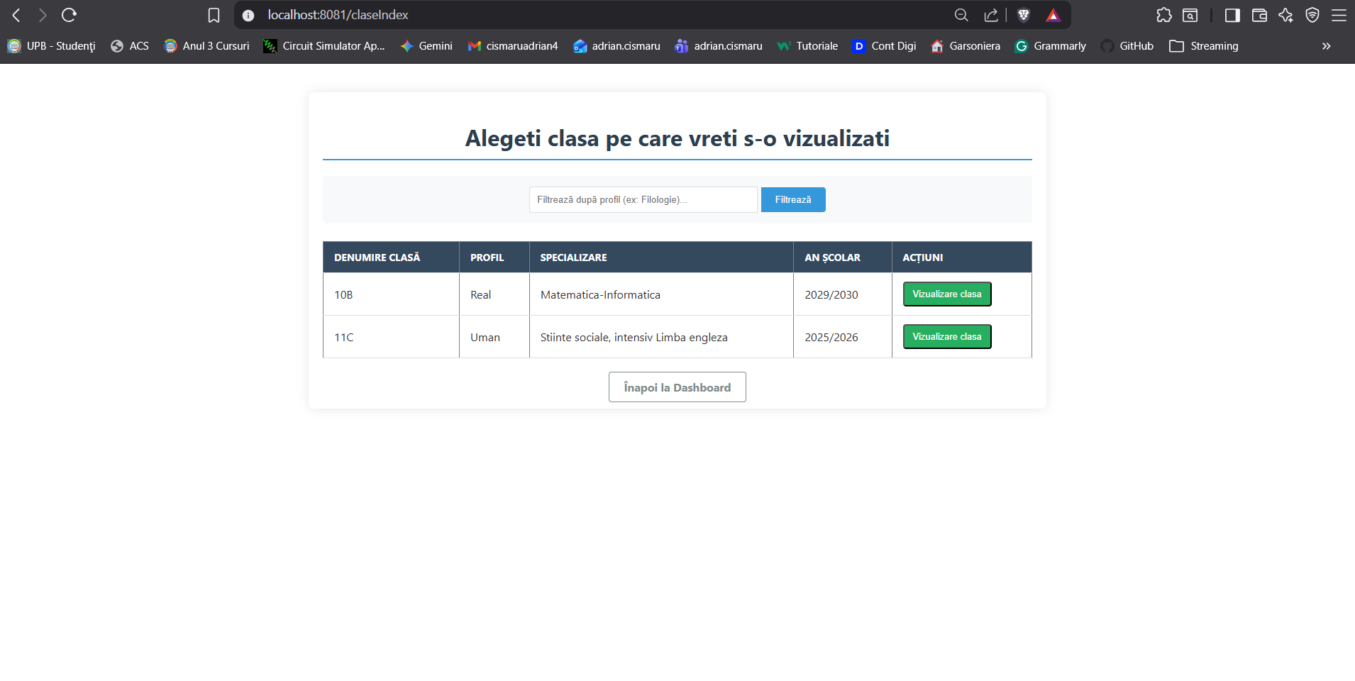
(prima varianta mai sus)
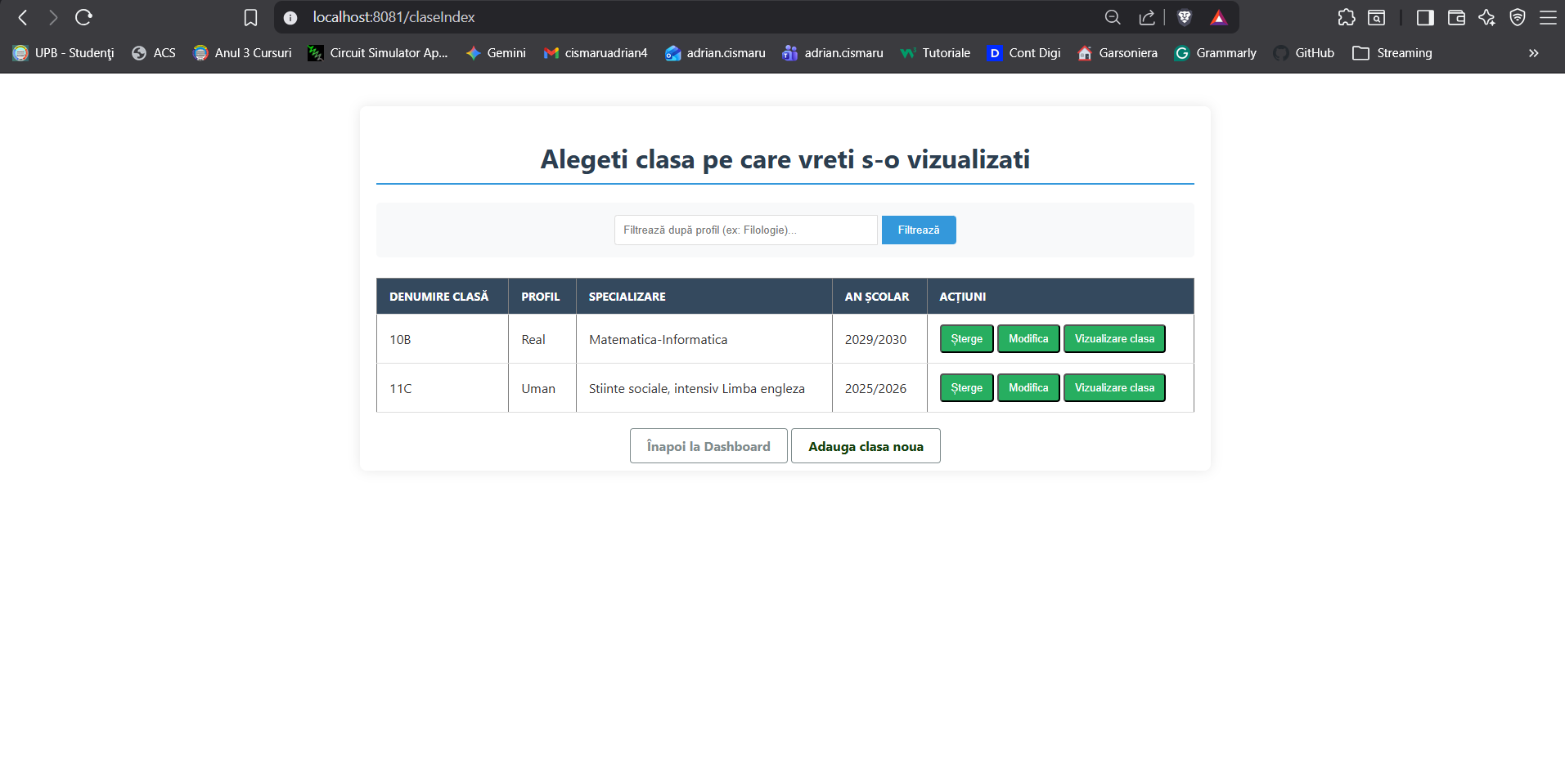
(a doua varianta mai sus)

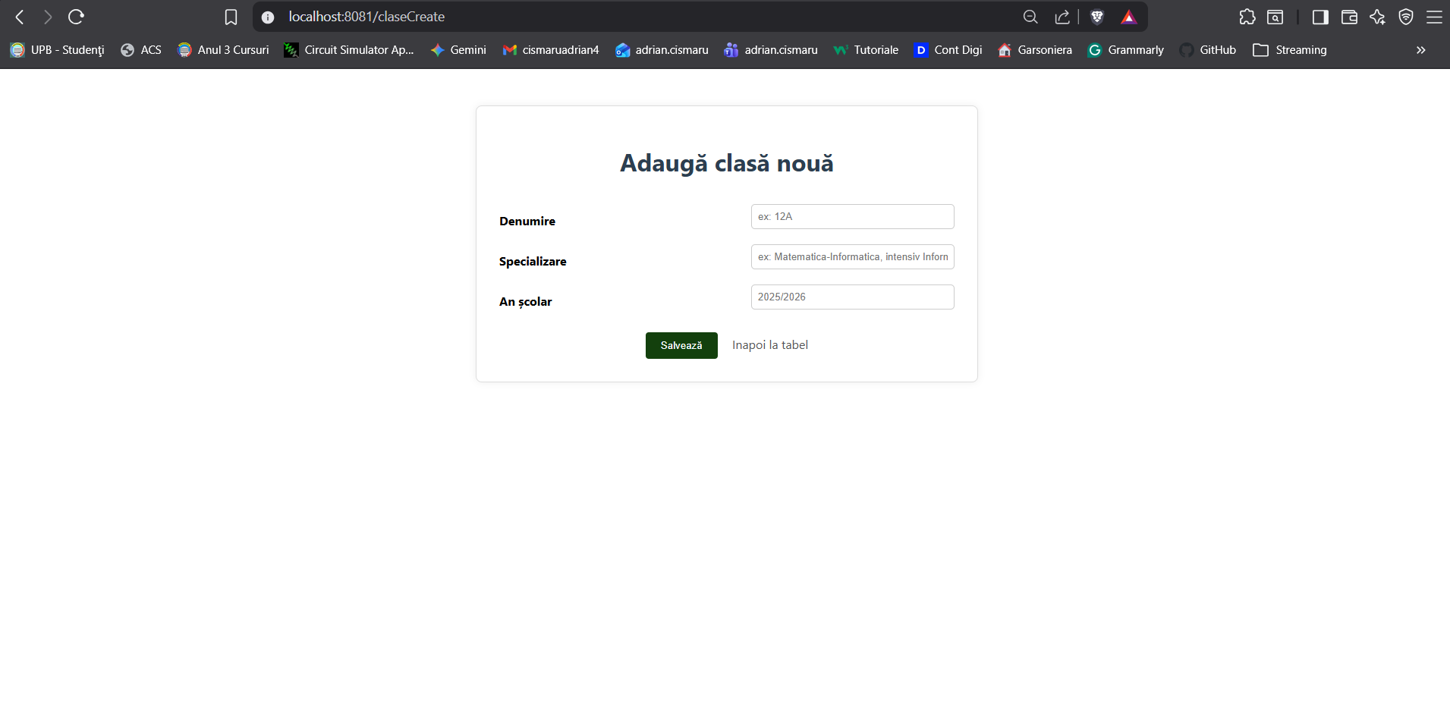
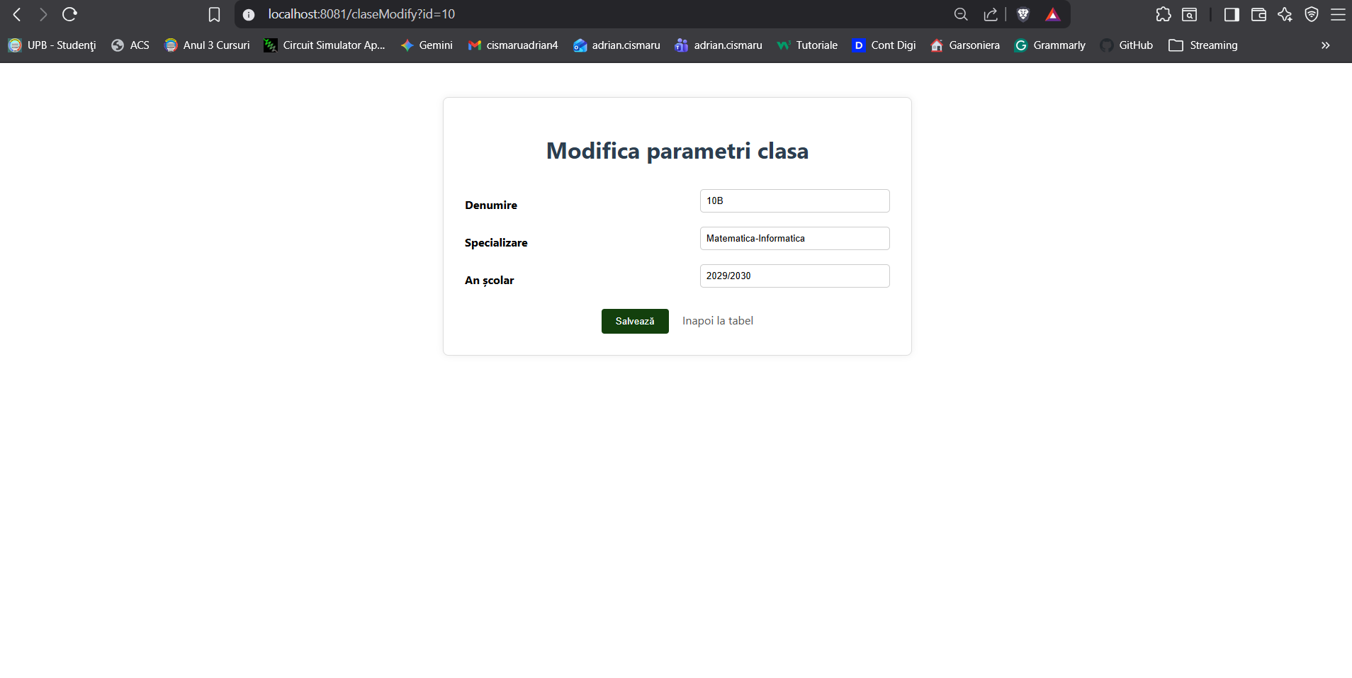
Butoanele “Vizualizare clasa” ma redirectioneaza in lista cu elevi din clasa respectiva:
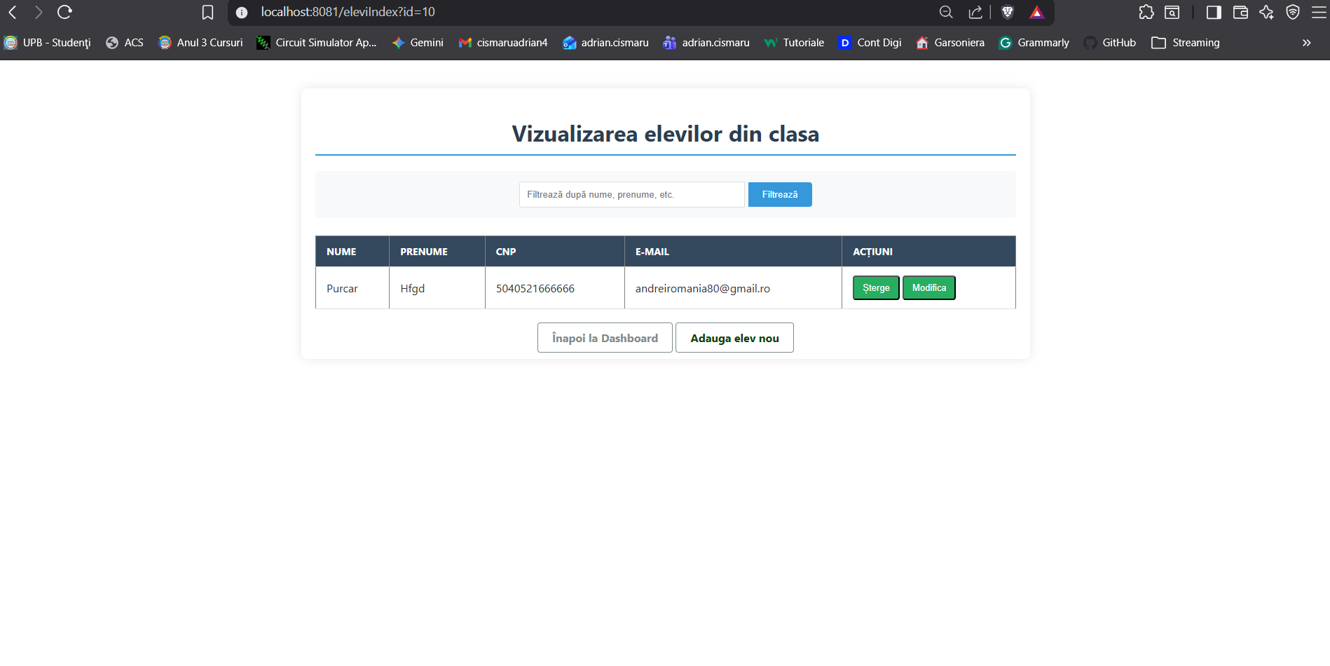
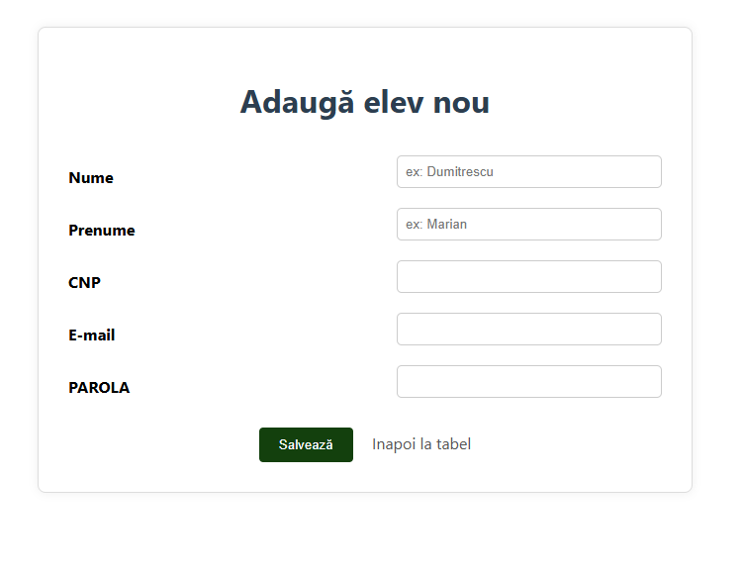
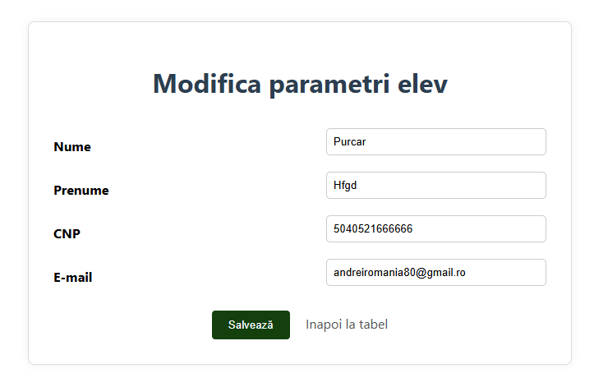
Fiecare formular de modificare, creare si autentificare afiseaza mesaje de eroare care mentioneaza ca acele campuri sunt obligatorii si cum trebuie completate pentru a fi validate.

- Cum poate fi imbunatatita aplicatia?

- Extinderea aplicației cu funcționalități pentru afișarea, crearea și modificarea notelor și absențelor elevilor, precum și pentru gestionarea profesorilor din liceu.

- Extinderea funcționalităților aplicației, de exemplu: paginare pentru listele mari de elevi, export date (PDF/Excel) sau gestionarea mai detaliată a rolurilor utilizatorilor.

- Îmbunătățirea interfeței grafice și a experienței utilizatorului, adăugarea de mesaje de confirmare mai clare, feedback vizual consistent și o navigare mai intuitivă ar face aplicația mai ușor de utilizat.

- Introducerea unui layer de tip Service și Repository ar face codul mai clar, mai ușor de întreținut și mai aproape de o arhitectură profesională MVC.

- Înlocuirea validărilor manuale cu adnotări precum @NotBlank, @Email, @Size ar reduce codul duplicat și ar îmbunătăți lizibilitatea.

